Муниципальное бюджетное
общеобразовательное учреждение –
гимназия №1 им. Ю. А. Гагарина
Россия, 243140 г. Клинцы, Брянской области, пр. Ленина, 23
Тел. +7(48336)41500, бухгалтерия: +7(48336)40156,
e-mail: klgm1@yandex.ru

Отчет о результатах самообследования
МБОУ – гимназии №1 им. Ю. А. Гагарина
за 2019 год

Общая информация об ОО.
В образовательной организации функционируют 30 классов комплектов.

Класс | 1 | 2 | 3 | 4 | 5 | 6 | 7 | 8 | 9 | 10 | 11
Количество учащихся | 79 | 65 | 54 | 60 | 80 | 78 | 75 | 70 | 90 | 74 | 47
Всего по уровням | 258 |  |  |  | 393 |  |  |  |  | 121
Всего | 772

Формы получения образования в ОО:
• очная 772 человек
• очно-заочная 0 человек
• заочная 0 человек
Обучаются по индивидуальному учебному плану 0 человек
Обучаются на дому 1 человек
Обучаются по адаптированной основной образовательной программе 0 человек
Количество детей-инвалидов 13 человек

Качество основных условий
Управление
Управление качеством образования – системное, скоординированное воздействие, как на образовательный процесс, так и на комплекс других связанных с ним основных, управленческих и поддерживающих процессов с целью достижения наибольшего соответствия параметров функционирования образовательной системы, ее социальных и педагогических результатов установленным и предлагаемым требованиям, нормам, стандартам и ожиданиям
Субъектом принятия управленческого решения является администрация гимназии, которая несет ответственность за качество исходящей информации.
Приказом директора назначаются ответственные:
- за сбор первичных данных – учителя-предметники, классные руководители, социальный педагог, педагог-психолог;
- обработку и анализ данных – руководители кафедр, учителя-предметники, классные руководители, социальный педагог;
- представление информации – заместители директора по УВР, ВР.

Кадровое обеспечение
Всего педагогов – 55
Имеют высшее педагогическое образование – 53 чел. (96 %)
Имеют среднее профессиональное педагогическое образование – 1 чел. (1,8 %)
Имеют высшее или среднее профессиональное непедагогическое образование – 1 чел. (1,8 %)
Не имеют профессионального образования - 0 чел. (0 %)
Имеют высшую квалификационную категорию – 27 чел. (49 %)
Имеют первую квалификационную категорию – 21 чел. (38%)
Имеют соответствие занимаемой должности – 2 чел. (3,6 %)
Не аттестованы на соответствие занимаемой должности - 5 чел. (9 %)
Педагоги, не имеющих аттестации на соответствие занимаемой должности:
Шведов А. Л. – педагог дополнительного образования, работает менее двух лет в гимназии;
Шведова Т. В – педагог дополнительного образования, работает менее двух лет в гимназии;
Табахарнюк Н. А. – учитель русского языка и литературы, работает менее двух лет в гимназии;
Захарова М. В. – учитель английского языка, работает менее двух лет в гимназии;
Гассан А. П. – учитель английского языка, молодой специалист.
Численность педагогических работников, преподающих предмет не соответствующий квалификации по диплому – 4 чел. (7,3 %)
Из них прошли курсы повышения квалификации по предаваемым предметам – 4 чел. (100 %)
Из них прошли переподготовку в области предаваемых предметов – 1 чел. (25%), остальные -3 (75%) человека прошли переподготовку и ожидают получение диплома о профессиональной переподготовке.
Численность педагогических работников в возрасте до 30 лет – 3 чел. (6%)
Численность педагогических работников в возрасте от 31 до 40 лет – 7 чел. (13 %)
Численность педагогических работников в возрасте от 41 до 55 лет – 26 чел. (47 %)
Численность педагогических работников в возрасте после 55 лет – 19 чел. (35%)
Численность педагогических работников, педагогический стаж работы которых составляет:
• до 5 лет – 2 чел. (3,6 %)
• свыше 30 лет – 22 чел. (40 %)

Финансово-хозяйственное обеспечение
Для финансово-хозяйственной деятельности характерно:
- Объективность и открытость введения новой системы оплаты труда;
- Наличие системы стимулирования участников образовательного процесса;
- Объективность расстановки кадров;
- Работа над наполняемостью классов;
- Продуктивность использования расходной части сметы по бюджетным ассигнованиям на финансовый год;
- Объективность управленческих решений, принятых по актам проверок и обследований финансово-хозяйственной деятельности вышестоящими и другими организациями.
Материально-технические условия,
1) Кабинеты, помещения для проведения учебных, практических и лабораторных занятий:
- кабинет музыки №27
- кабинет ОБЖ №11
- кабинет технологии (обслуживающего труда) №12
- кабинет технологии мастерская №13
- кабинет начальных классов №14
- кабинет начальных классов №15
- кабинет начальных классов №16
- кабинет русского языка литературы №21
- кабинет географии №22
- кабинет биологии №23
- лаборатория биологии
- кабинет истории №24
- кабинет математики №25
- кабинет химии №26
- лаборатория химии
- кабинет иностранного языка №28
- кабинет информатики №31
- кабинет русского языка литературы №32
- кабинет начальных классов №33
- кабинет начальных классов №34
- кабинет математики №35
- кабинет начальных классов №36
- кабинет русского языка литературы №37
- кабинет физики №38
- лаборатория физики
- кабинет информатики №39
- кабинет немецкого языка №40
- кабинет педагога-психолога
- актовый зал
- библиотека
- читальный зал
- спортивный зал
- спортивная площадка
Условия преподавания учебного предмета «Технология» оснащенность – 80%, 71% оснащения кабинетов химии и 98% физики лабораторным и демонстрационным оборудованием.
Количество компьютеров – 73 ед.
Количество компьютеров, имеющих выход в Интернет – 56 ед.
Договор на предоставление услуг связи (Интернет) заключен с 09.01.2019 №65, заключается ежегодно с ООО «Новые технологии».
Общий фонд библиотеки составляет 18106 экз., в т.ч. школьных учебников – 11095 экз.
Информационный ресурс:
- Учебный фонд – 11095 экз.
- Электронный образовательный ресурс – 240 (электронные учебники)
- Фонд дополнительной литературы –7011экз.
Возможность для беспрепятственного доступа обучающихся с ОВЗ – обеспечен вход на 1 этаж.
Обеспечение доступа в гимназию инвалидов и лиц с ограниченными возможностями здоровья
Центральный вход гимназии оборудован звонком, пандусом не оборудован. Конструктивные особенности здания не предусматривают наличие подъемников. Тактильные плитки, напольные метки, устройства для закрепления инвалидных колясок, поручни внутри помещений, в образовательной организации отсутствуют.
При входе в здание и на лестничных маршах внутри гимназии обозначены контрастные ступени (нижняя и верхняя ступени выделены желтым цветом) для слабовидящих людей.
На стеклянные двери, во избежание травм, наклеен "Желтый круг" — предупредительный знак для слабовидящих людей.
Оборудование и проходы в спортивный зал не приспособлены для детей-инвалидов с нарушением опорно-двигательного аппарата и для детей-инвалидов по зрению ввиду отсутствия запроса со стороны потребителя образовательных услуг.

3) Наличие библиотеки, читального зала, объектов спорта.
В гимназии есть библиотека (30,5 м²), читальный зал (40,4 м²). Имеется возможность использовать компьютер, работать с электронными изданиями. Постоянно используется обучающимися и учителями.
Для занятий физической культурой и спортом в гимназии имеется спортивный зал (168,4 м²), на пришкольной территории имеется спортивная площадка, которая включает в себя футбольное поле, беговые дорожки, площадки для игры в баскетбол и волейбол.

Психолого-педагогические условия, психологический климат
В гимназии сформирован благоприятный психологический климат, что способствует повышению уровня комфортности всех участников образовательного процесса, повышению эффективности образовательного процесса, развитию личности педагогов, их творческой активности.
В гимназии работает педагог-психолог. Деятельность педагога-психолога направлена на обеспечение социально-психологического проектирования, мониторинга и экспертизы условий для личностного, интеллектуального и социального развития детей, охраны психологического здоровья всех участников образовательного процесса, а также оказание психологической помощи (психологической поддержки) всем участникам образовательного процесса.
Основными направлениями деятельности являются:
- организационно – методическое;
- диагностическое;
- профилактическое;
- просветительское;
- консультационное;
- развивающее, коррекционно-развивающее;
- научно – методическое;
- аналитическое;
- проведение экспертных и общешкольных мероприятий.
По результатам диагностики проводятся: индивидуальные консультации родителей и педагогов, коррекционно-развивающие занятия с детьми.

Содержание образования
Перечень основных общеобразовательных программ, реализуемых в муниципальном бюджетном общеобразовательном учреждении – гимназия №1 им. Ю. А. Гагарина
№ п/п | Уровень (ступень) образования | Наименование (направленность) | Год начала реализации образовательной программы | Нормативный срок освоения образовательной программы | Кол-во обучающихся | Кол-во обучающихся, завершающих обучение в текущем учебном году
1 | 2 | 3 | 4 | 5 | 6 | 7
1 | Начальное общее образование | Общеобразовательная | 2015 | 4 года | 261 | 59
2 | Основное общее образование | Общеобразовательная | 2014 | 5 лет | 397 | 90
3 | Среднее общее образование | Общеобразовательная | 2017 | 2 года | 120 | 47

Преподавание
В гимназии существуют следующие направления инновационной деятельности:
1. Сетевое взаимодействие с гимназиями России в рамках работы Всероссийской образовательной Программы «Гимназический союз России» по теме «Технология успешного обучения (работаем по новым стандартам)».
Сроки реализации: 2015-2018 годы.
Разработана программа переподготовки педагогических кадров в области освоения современных технологий обучения.
В целом, 60% учителей гимназии освоили технологии успешного обучения, применяют их на своих уроках. В результате применения этих технологий повысилось качество знаний обучающихся и их познавательная активность, что подтверждают диагностические исследования.
Проведен ряд семинаров мастер-классов по обмену опытом применения освоенных технологий.
2. Создание условий детской одаренности средствами современных СМИ.
Сроки реализации: 2015-2018 годы.
Создан социальный проект «Гимназическое телевидение», который помог сформировать положительный имидж гимназии и её учеников. Выпущена книга «Ими гордится гимназия – ими гордится Россия».
Создание проектов выявило способности учащихся к различным видам деятельности, что позволило создать систему целенаправленной профориентационной работы.
3. Развитие клубной деятельности как формы инновационного ученического самоуправления.
Сроки реализации: 2015-2018 годы
В гимназии функционирует 4 клуба:
1. Волонтерский «Дорогою добра». Направление – возрождение тимуровского движения, шефства над ветеранами ВОВ, ветеранами педагогического труда.
2. Дискуссионный клуб «Живое право», основной задачей которого является преодоление правового нигилизма, пропаганда законопослушного поведения подростков. Клуб тесно работает с социумом.
3. Клуб «Созвездие», задачи которого:
​ •подготовка молодежных лидеров для работы в среде сверстников;
​ •обеспечение поддержки среди педагогов и родителей;
​ •создание условий, позволяющих молодым людям своими силами вести работу, направленную на снижение уровня потребления ПАВ в подростковой среде;
​ •создание условий для самореализации подростков и повышение их социальной активности.
4. Литературный клуб «Лира».
4. Гимназия имеет опыт многолетнего сотрудничества с гимназией г. Калинковичи республики Беларусь, успешно участвует в ежегодных Международных научно-практических конференциях, смотрах, взаимообменах делегациями и передового педагогического опыта.
5. В январе 2016 подписан договор о сетевом взаимодействии с ГАУДО «Брянским областным эколого-биологическим центром», в рамках которого гимназисты 10-11 классов обучаются в очно-заочной школе «Малая лесная академия».
6. Гимназия участвует в проекте «Немецкого культурного центра им. Гёте в России» в рамках международного сотрудничества в сфере оценки качества образования.
Педагогические и информационные технологии
Учителя гимназии используют в системе современные образовательные технологии в обучении:
- технологию проектно-исследовательской деятельности,
- технологию проблемного обучения,
- технологию развивающего обучения,
- технологию игровой деятельности,
- технологию системно-деятельностного подхода,
- здоровьесберегающие технологии
- Когнитивное обучение. Семиотические технологии
- информационно – коммуникационные технологии,

В гимназии обеспечена возможность осуществлять в электронной форме следующие виды деятельности:
- Документооборот;
- Разработка ЭОР;
- Использование ресурсов Интернет для учебно-воспитательного процесса;
- Регулярное обновление информации на сайте школы, персональных сайтов учителей;
- Публикации методических разработок учителей и статей об образовательном процессе в ОО.
- Использование сайтов педагогических работников для обобщения и распространения передового педагогического опыта;
- В сети ВК создана и используется в работе закрытая группа учителей гимназии,
- Функционирует открытая группа «Государство Гагаринец»
- В кабинете информатики установлено оборудование для проведения сеансов ВКС в рамках сотрудничества с Гимназическим союзом России – проектом Фонда поддержки образования (г. Санкт-Петербург).

Профессиональный рост

Численность педагогических работников, прошедших за последние 3 года повышение квалификации по профилю профессиональной деятельности 55 чел. (100%)
Численность педагогических работников, имеющих профессиональную переподготовку по профилю/направлению профессиональной деятельности 10 чел. (18%)
Численность педагогических работников, прошедших повышение квалификации по введению в образовательный процесс федеральных государственных образовательных стандартов общего образования (по уровням), в общей численности педагогических 55 чел. (100 %)
Проблемы: Старение коллектива. Низкий уровень притока молодых специалистов.
Управленческие решения: Повысить привлекательность работы учителя, создать условия для реализации собственных способностей, сократить количество «бумажной работы», проводить профориентационную работу, выдавать целевые направления выпускникам.

6.Качество результатов

По результатам 2018-2019 учебного года все обучающиеся 5-8, 10-х классов переведены в следующий класс. В выпускных классах: 90 обучающихся (9 классы), 47 обучающихся (11 классы). К государственной итоговой аттестации были допущены все 90 выпускников 9-х классов и 47 обучающихся 11-х классов.

Анализ качества знаний

программы обучения | успеваемость | качество знаний | отличники | ударники | с одной "3" | оставлены на повторный курс обучения | окончили с академической задолженностью | окончили школу со справкой
начального образования | 100 | 78,7 | 37 | 103 | 17 | 0 | 0 | 0
основного общего образования | 100 | 67,5 | 59 | 205 | 36 | 0 | 0 | 0
среднего общего образования | 100 | 79,3 | 34 | 62 | 8 | 0 | 0 | 0
итого по школе | 100 | 72,5 | 130 | 370 | 61 | 0 | 0 | 0

В конце учебного года качество знаний по классам выглядит следующим образом:
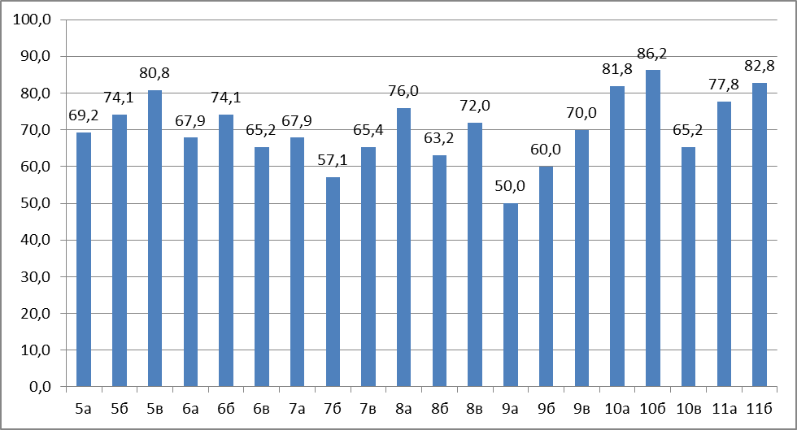
Вывод: самый высокий уровень качества знаний в 10б,10а, 11б, 5в классах, самый низкий в 9а, 9б, 7б,8б,7в классах.
Сравнительный анализ успеваемости и качества обучения показал, что в 2018-2019 учебном году уровень качества знаний повысился на 2,5% в 5-9 классах, на 13,9% в 10-11 классах.

Учебный год | Успеваемость |  | Качество знаний
Учебный год | 5-9-е классы | 10-11-е классы | 5-9-е классы | 10-11-е классы
2011-2012 | 100% | 100% | 63% | 59%
2012-2013 | 100% | 100% | 59% | 71%
2013-2014 | 100% | 100% | 58% | 74%
2014-2015 | 100% | 100% | 59,2% | 73,7%
2015-2016 | 100% | 100% | 62,2% | 74,6%
2016-2017 | 100% | 100% | 64,2% | 77,7%
2017-2018 | 100% | 100% | 65% | 66,97%
2017-2018 | 100% | 100% | 67,5% | 80,9%

В итоге годовые результаты обучения выглядят следующим образом:

классы | число учащихся на 01.09.2018 | прибыло | выбыло | число учащихся  на 31.05.2019 | % успеваемости | На  "5" | На  "4" и "5" | %  качества
1-4 классы | 261 | 2 | 7 | 256 | 100 | 37 | 103 | 78,7
5 классы | 83 | 1 | 5 | 79 | 100 | 13 | 46 | 75
6 классы | 77 | 1 | 0 | 78 | 100 | 19 | 35 | 69,2
7 классы | 76 | 0 | 1 | 75 | 100 | 8 | 40 | 64
8 классы | 70 | 0 | 1 | 69 | 100 | 11 | 38 | 71
9 классы | 90 | 0 | 0 | 90 | 100 | 8 | 46 | 60
5- 9 классы | 396 | 2 | 7 | 391 | 100 | 59 | 205 | 67,5
10 классы | 73 | 1 | 0 | 74 | 100 | 21 | 37 | 78,4
11 классы | 47 | 0 | 0 | 47 | 100 | 13 | 25 | 80,9
10-11 классы | 120 | 1 | 0 | 121 | 100 | 34 | 62 | 79,3
1-11 классы | 777 | 5 | 14 | 768 | 300 | 130 | 370 | 72,5
В результате качество знаний в гимназии – 72,5%, что на 2,2% выше по сравнению с предыдущим учебным годом (70,3%). Но 53 обучающихся 2-10-х классов по итогам года имеют только одну «тройку», что говорит о реальной возможности повышения качества знаний.

Анализ результатов образовательного процесса по образовательным областям

класс | Русский язык |  | Лит. чтение |  | Математика |  | Окруж. мир
 | 2017/18 | 2018/19 | 2017/18 | 2018/19 | 2017/18 | 2018/19 | 2017/18 | 2018/19
3а | 81 % | 85% | 100% | 100% | 78% | 81% | 81% | 100%
3б | 89% | 93% | 93% | 89% | 75% | 85% | 96% | 100%
4а | 77% | 97% | 87% | 90% | 83% | 83% | 90% | 97%
4б | 86% | 90% | 100% | 100% | 93% | 90% | 97% | 100%

Выводы: результаты качества знаний оказались выше в 2018/19 учебном году в сравнении с 2017/18 учебным годом. Учителя проанализировали результаты в 2017/2018 учебном году, приняли к сведению, внесли коррекцию в тематическое планирование (включили дополнительные уроки по отработке трудных тем). Так же учли индивидуальные особенности развития детей, включили в урок более разнообразные формы урока, учитывали разнообразие индивидуальных профилей интеллекта, существующее в пределах одного класса, подобрали упражнения, которые позволяют поддерживать и развивать разные виды интеллекта, учитывали количество видов учебной деятельности, продолжительность и частоту их чередования. Все эта работа и привела к повышению качества знаний.

класс 2017-18 уч. год | Русский язык |  | литература |  | Англ.яз |  | математика |  |  | история
класс 2017-18 уч. год | 2017-2018 | 2018-2019 | 2017-2018 | 2018-2019 | 2017-2018 | 2018-2019 | 2017-2018 | 2018-2019 |  | 2017-2018 | 2018-2019
5а | * | 81 | * | 100 | * | 93 | * | 73 |  | * | 96
5б | * | 82 | * | 100 | * | 90 | * | 75 |  | * | 86
5в | * | 92 | * | 100 | * | 100 | * | 88 |  | * | 100
5 кл | * | 85 | * | 100 | * | 94 | * | 79 |  | * | 94
6а | 86 | 86 | 100 | 96 | 89,5 | 90 | 89 | 68 |  | 96 | 89
6б | 89 | 81 | 96 | 81 | 92,5 | 89 | 89 | 81 |  | 96 | 89
6в | 59 | 91 | 100 | 100 | 78,5 | 91 | 68 | 65 |  | 95 | 100
6 кл | 78,00 | 86 | 98,67 | 92,3 | 86,83 | 89,8 | 82,00 |  |  | 95,67 | 92,7
7а | 86 | 79 | 96 | 93 | 93 | 82 | 86 | 75 | 75 | 89 | 89
7б | 74 | 76 | 96 | 95 | 87,5 | 91 | 65 | 62 | 67 | 96 | 95
7в | 74 | 69 | 89 | 92 | 78 | 81 | 78 | 69 | 77 | 89 | 96
7 кл | 78,00 | 74,7 | 93,67 | 93,3 | 86,17 |  | 76,33 | 69 | 73 | 91,33 | 93
8а | 77 | 76 | 96 | 88 | 80 | 89 | 69 | 76 | 76 | 88 | 92
8б | 95 | 100 | 100 | 100 | 100 | 96 | 77 | 80 | 75 | 100 | 95
8в | 92 | 88 | 92 | 96 | 88,5 | 93 | 88 | 80 | 76 | 92 | 92
8 кл | 88,00 | 88 | 96,00 | 95 | 89,50 | 92 | 78,00 | 79 | 76 | 93,33 | 93
9а | 73 | 80 | 83 | 90 | 90 | 94 | 67 | 60 |  | 90 | 97
9б | 53 | 73 | 77 | 77 | 69 | 79 | 70 | 77 |  | 83 | 90
9в | 80 | 90 | 90 | 100 | 86,5 | 93 | 63 | 70 |  | 87 | 90
9кл | 68,67 | 81 | 83,33 | 89 | 81,83 | 88 | 66,67 | 69 |  | 86,67 | 92
5-9 классы | 77,88 | 83 | 91,43 | 94 | 87,32 | 90 | 73,55 | 73 |  | 90,70 | 93
10а | * | 95 | * | 100 | * | 100 | * | 86 |  | * | 100
10б | * | 93 | * | 93 | * | 100 | * | 86 |  | * | 93
10в | * | 74 | * | 87 | * | 96 | * | 78 |  | * | 91
10 кл | * | 87 | * | 93 | * | 99 | * | 83 |  | * | 95
11а | 79 | 100 | 95 | 100 | 94,5 | 94 | 89 | 89 |  | 100 | 100
11б | 86 | 97 | 97 | 100 | 96,5 | 97 | 79 | 86 |  | 72 | 93
11 кл | 88,50 | 99 | 90,00 | 100 | 90,25 | 95 | 82,00 | 88 |  | 96,50 | 97
10-11 кл. | 85,5 | 93 | 93 | 97 | 93 | 97 | 83 | 85 |  | 91,25 | 96

класс 2017-18 уч. год | обществознание |  | география |  | биология |  | физика |  | химия
класс 2017-18 уч. год | 2017-2018 | 2018-2019 | 2017-2018 | 2018-2019 | 2017-2018 | 2018-2019 | 2017-2018 | 2018-2019 | 2017-2018 | 2018-2019
5а | * | 96 | * | 96 | * | 100
5б | * | 96 | * | 93 | * | 100
5в | * | 100 | * | 96 | * | 100
5 кл | * | 97 | * | 95 | * | 100
6а | 100 | 100 | 96 | 89 | 96 | 96
6б | 100 | 93 | 100 | 96 | 96 | 100
6в | 100 | 100 | 91 | 96 | 86 | 100
6 кл | 100,00 | 98 | 95,67 | 94 | 92,67 | 99
7а | 100 | 96 | 89 | 89 | 96 | 100 | * | 71
7б | 100 | 95 | 96 | 95 | 96 | 95 | * | 71
7в | 93 | 92 | 93 | 92 | 96 | 96 | * | 69
7кл | 97,67 | 94 | 92,67 | 92 | 96,00 | 97 | * | 70
8а | 100 | 92 | 88 | 88 | 96 | 96 | 73 | 84 | * | 84
8б | 100 | 80 | 100 | 95 | 95 | 100 | 91 | 95 | * | 95
8в | 96 | 92 | 100 | 96 | 96 | 96 | 92 | 88 | * | 84
8 кл | 98,67 | 88 | 96,00 | 93 | 95,67 | 97 | 85,33 | 89 | * | 88
9а | 90 | 97 | 90 | 90 | 80 | 87 | 77 | 80 | 67 | 63
9б | 87 | 93 | 87 | 87 | 73 | 83 | 70 | 70 | 47 | 60
9в | 97 | 93 | 97 | 100 | 87 | 90 | 87 | 87 | 70 | 77
9кл | 91,33 | 94 | 91,33 | 92 | 80,00 | 87 | 78,00 | 79 | 61,33 | 67
5-9 классы | 92,48 | 94 | 93 | 93 | 89,47 | 96 | 80,69 | 79 | 60,67 | 77
10а | * | 100 | * | * | * | 95 | * | 100 | * | 86
10б | * | 97 | * | * | * | 100 | * | 100 | * | 100
10в | * | 91 | * | * | * | 100 | * | 74 | * | 100
10кл | * | 96 | * | * | * | 98 | * | 91 | * | 95
11а | 100 | 100 | 100 | 100 | 100 | 100 | 100 | 100 | 74 | 83
11б | 90 | 86 | * | * | 100 | 100 | 93 | 90 | 100 | 100
11 кл | 95,00 | 93 | 100,00 | 100 | 100,00 | 100 | 96,50 | 95 | 87,00 | 92
10-11 кл. | 95,75 | 93 | 100 | 100 | 99,25 | 99 | 96,5 | 93 | 92,75 | 93

Понизилось качество знаний по математике в 6-х, 7-х классах, по русскому языку в 7а, 7в, 8в классах. Практически по всем остальным предметам качество знаний немного повысилось или осталось на прежнем уровне. В 10-11 классах качество знаний понизилось на 3,5% по физике.
В целях проведения мониторинга выполнения образовательных программ, контроля качества знаний обучающихся начального общего образования, уровня готовности выпускников, основного общего и среднего общего образования к государственной итоговой аттестации в гимназии в период с 10 декабря по 22 декабря 2018 года проведены диагностические письменные контрольные работы в 4, 9, 11 классах. В 4-х классах проведены диагностические письменные контрольные работы по русскому языку, математике; в 9-х классах по русскому языку, обществознанию, математике; в 11-х классах по русскому языку, математике, в 11а классе по химии, в 11б классе по обществознанию.
Подведены итоги диагностических письменных контрольные работ, выполнен анализ, определены следующие показатели:
- качество успеваемости учащихся:
- качество знаний учащихся
- степень обученности учащихся (СОУ)
- средний балл.
По всем классам, предметам, критериям – оптимальный уровень, в 9-х классах по обществознанию СОУ – допустимый.

Всероссийские проверочные работы.

С целью определения уровня сформированности предметных результатов у обучающихся по итогам освоения программы за год в апреле 2018 года проведены всероссийские проверочные работы.
русский язык, 4 класс

№ | Количество обучающихся писавших ВПР |  | Написали на «5» | Написали на «4» | Написали на «3» | Написали на «2» | КЗ | Успеваемость
1. | 4а | 30 | 11 | 13 | 6 | 0 | 80 | 100
 | 4б | 29 | 11 | 16 | 2 | 0 | 93 | 100
 | Всего | 59 | 22 | 29 | 8 | 0 | 86 | 100

математика, 4 класс

№ | Количество обучающихся писавших ВПР |  | Написали на «5» | Написали на «4» | Написали на «3» | Написали на «2» | КЗ | Успеваемость
1. | 4а | 29 | 13 | 13 | 3 | 0 | 90 | 100
 | 4б | 28 | 7 | 20 | 1 | 0 | 96,4 | 100
 | Всего | 57 | 20 | 33 | 4 | 0 | 93 | 100

окружающий мир, 4 класс

№ | Количество обучающихся писавших ВПР |  | Написали на «5» | Написали на «4» | Написали на «3» | Написали на «2» | КЗ | Успеваемость
1. | 4а | 30 | 4 | 24 | 2 | 0 | 93,3 | 100
 | 4б | 28 | 8 | 19 | 1 | 0 | 96,4 | 100
 | Всего | 58 | 12 | 43 | 3 | 0 | 94,8 | 100

русский язык, 5 класс

№ | Количество обучающихся писавших ВПР |  | Написали на «5» | Написали на «4» | Написали на «3» | Написали на «2» | КЗ | Успеваемость
1. | 5а | 23 | 3 | 12 | 8 | 0 | 65,2 | 100
2 | 5б | 27 | 7 | 15 | 5 | 0 | 81,5 | 100
3 | 5в | 25 | 11 | 8 | 6 | 0 | 76,0 | 100
 | всего | 75 | 21 | 35 | 19 | 0 | 74,7 | 100

математика, 5 класс

№ | Количество обучающихся писавших ВПР |  | Написали на «5» | Написали на «4» | Написали на «3» | Написали на «2» | КЗ | Успеваемость
1. | 5а | 25 | 6 | 13 | 6 | 0 | 76,0 | 100
 | 5б | 26 | 9 | 12 | 5 | 0 | 80,8 | 100
 | 5в | 24 | 7 | 12 | 5 | 0 | 79,2 | 100
 | Всего | 75 | 22 | 37 | 16 | 0 | 78,7 | 100

история, 5 класс

№ | Количество обучающихся писавших ВПР |  | Написали на «5» | Написали на «4» | Написали на «3» | Написали на «2» | КЗ | Успеваемость
1. | 5а | 26 | 7 | 15 | 4 | 0 | 84,6 | 100
 | 5б | 28 | 6 | 16 | 6 | 0 | 78,6 | 100
 | 5в | 26 | 10 | 13 | 3 | 0 | 88,5 | 100
 | Всего | 80 | 23 | 44 | 13 | 0 | 83,8 | 100

биология

№ | Количество обучающихся писавших ВПР |  | Написали на «5» | Написали на «4» | Написали на «3» | Написали на «2» | КЗ | Успеваемость
1. | 5а | 25 | 7 | 18 | 0 | 0 | 100 | 100
2 | 5б | 27 | 10 | 17 | 0 | 0 | 100 | 100
3 | 5в | 24 | 14 | 10 | 0 | 0 | 100 | 100
 | Всего | 76 | 31 | 45 | 0 | 0 | 100 | 100

русский язык, 6 класс

№ | Количество обучающихся писавших ВПР |  | Написали на «5» | Написали на «4» | Написали на «3» | Написали на «2» | КЗ | Успеваемость
1. | 6а | 27 | 9 | 13 | 5 | 0 | 81,5 | 100
 | 6б | 25 | 8 | 8 | 9 | 0 | 64,0 | 100
 | 6в | 23 | 8 | 12 | 3 | 0 | 87,0 | 100
 | Всего | 75 | 25 | 33 | 17 | 0 | 77,3 | 100

математика, 6 класс

№ | Количество обучающихся писавших ВПР |  | Написали на «5» | Написали на «4» | Написали на «3» | Написали на «2» | КЗ | Успеваемость
1. | 6а | 28 | 9 | 12 | 7 | 0 | 75,0 | 100
 | 6б | 26 | 7 | 11 | 8 | 0 | 69,2 | 100
 | 6в | 23 | 6 | 11 | 6 | 0 | 73,9 | 100
 | Всего | 77 | 22 | 34 | 21 | 0 | 72,7 | 100

история, 6 класс

№ | Количество обучающихся писавших ВПР |  | Написали на «5» | Написали на «4» | Написали на «3» | Написали на «2» | КЗ | Успеваемость
1. | 6а | 26 | 9 | 15 | 2 | 0 | 92,3 | 100
 | 6б | 27 | 13 | 11 | 3 | 0 | 88,9 | 100
 | 6в | 20 | 12 | 7 | 1 | 0 | 95,0 | 100
 | Всего | 73 | 34 | 33 | 6 | 0 | 91,8 | 100

обществознание, 6 класс

№ | Количество обучающихся писавших ВПР |  | Написали на «5» | Написали на «4» | Написали на «3» | Написали на «2» | КЗ | Успеваемость
1. | 6а | 26 | 15 | 9 | 2 | 0 | 92,3 | 100
 | 6б | 26 | 11 | 14 | 1 | 0 | 96,2 | 100
 | 6в | 22 | 14 | 8 | 0 | 0 | 100,0 | 100
 | Всего | 74 | 40 | 31 | 3 | 0 | 95,9 | 100

биология, 6 класс

№ | Количество обучающихся писавших ВПР |  | Написали на «5» | Написали на «4» | Написали на «3» | Написали на «2» | КЗ | Успеваемость
1. | 6а | 24 | 8 | 15 | 1 | 0 | 95,8 | 100
 | 6б | 26 | 4 | 19 | 3 | 0 | 88,5 | 100
 | 6в | 23 | 5 | 18 | 0 | 0 | 100,0 | 100
 | Всего | 73 | 17 | 52 | 4 | 0 | 94,5 | 100

география, 6 класс

№ | Количество обучающихся писавших ВПР |  | Написали на «5» | Написали на «4» | Написали на «3» | Написали на «2» | КЗ | Успеваемость
1. | 6а | 27 | 7 | 15 | 5 | 0 | 81,5 | 100
 | 6б | 25 | 14 | 11 | 0 | 0 | 100,0 | 100
 | 6в | 20 | 7 | 12 | 1 | 0 | 95,0 | 100
 | Всего | 72 | 28 | 38 | 6 | 0 | 91,7 | 100

русский язык, 7 класс

№ | Количество обучающихся писавших ВПР |  | Написали на «5» | Написали на «4» | Написали на «3» | Написали на «2» | КЗ | Успеваемость
 | 7а | 28 | 6 | 18 | 4 | 0 | 85,7 | 100
 | 7б | 21 | 2 | 15 | 4 | 0 | 81,0 | 100
 | 7в | 26 | 1 | 15 | 10 | 0 | 61,5 | 100
 | Всего | 75 | 9 | 48 | 18 | 0 | 76,0 | 100

математика, 7 класс

№ | Количество обучающихся писавших ВПР |  | Написали на «5» | Написали на «4» | Написали на «3» | Написали на «2» | КЗ | Успеваемость
1. | 7а | 28 | 8 | 13 | 7 | 0 | 75,0 | 100
 | 7б | 21 | 4 | 10 | 7 | 0 | 66,7 | 100
 | 7в | 25 | 4 | 12 | 9 | 0 | 64,0 | 100
 | Всего | 74 | 16 | 35 | 23 | 0 | 68,9 | 100

обществознание, 7 класс

класс | Количество обучающихся писавших ВПР | Написали на «5» | Написали на «4» | Написали на «3» | Написали на «2» | КЗ | Успеваемость
7а | 28 | 15 | 10 | 3 | 0 | 89,3 | 100
7б | 21 | 10 | 10 | 1 | 0 | 95,2 | 100
7в | 23 | 9 | 11 | 3 | 0 | 87,0 | 100
Всего | 72 | 34 | 31 | 7 | 0 | 90,3 | 100

география, 7 класс

№ | Количество обучающихся писавших ВПР |  | Написали на «5» | Написали на «4» | Написали на «3» | Написали на «2» | КЗ | Успеваемость
1. | 7а | 26 | 13 | 13 | 0 | 0 | 100 | 100
 | 7б | 0
 | 7в | 0
 | Всего 26 |  | 13 | 13 | 0 | 0

физика, 11 класс

№ | Количество обучающихся писавших ВПР | Написали на «5» | Написали на «4» | Написали на «3» | Написали на «2» | КЗ | Успеваемость
1. | 18 | 7 | 11 | 0 | 0 | 100 | 100

история, 11 класс

№ | Количество обучающихся писавших ВПР | Написали на «5» | Написали на «4» | Написали на «3» | Написали на «2» | КЗ | Успеваемость
1. | 18 | 15 | 3 | 0 | 0 | 100 | 100

английский язык, 11 класс

№ | Количество обучающихся писавших ВПР | Написали на «5» | Написали на «4» | Написали на «3» | Написали на «2» | КЗ | Успеваемость
1. | 17 | 9 | 7 | 1 | 0 | 94 | 100

биология, 11 класс

№ | Количество обучающихся писавших ВПР | Написали на «5» | Написали на «4» | Написали на «3» | Написали на «2» | КЗ | Успеваемость
1. | 24 | 14 | 10 | 0 | 0 | 100 | 100

химия, 11 класс

№ | Количество обучающихся писавших ВПР | Написали на «5» | Написали на «4» | Написали на «3» | Написали на «2» | КЗ | Успеваемость
1. | 26 | 18 | 8 | 0 | 0 | 100 | 100

Выводы и решения:
1.Усилить контроль при проведении ВПР.
2.Посетить уроки с целью изучения объективности оценивания обучающихся при устных ответах.
3.Использовать критериальное оценивание при проведении письменных работ, соблюдать единые критерии оценивания.
4. Выполнить анализ результатов ВПР на кафедрах, использовать результаты в следующем учебном году.
5. Учителям уделить внимание подготовке к ВПР, знакомить обучающихся с демонстрационными вариантами ВПР, выполнять задания на уроках аналогичные КИМам ВПР, поработать над западающими темами.
6. Ввести учебные курсы по предметам с низкими результатами.
Промежуточная аттестация

С целью определения степени усвоения учебного материала по предметам учебного плана в соответствии с образовательными программами в гимназии проведена промежуточная аттестация обучающихся по всем предметам учебного плана.
Выполнен анализ результатов промежуточной аттестации.
русский язык, 5 класс
Образовательное учреждение | кол - во учащихся 5 классов | писало работу | выполнили работу на "2" | выполнили работу на "3" | выполнили работу на "4" | выполнили работу на "5" | качество знаний | успеваемость
Гимназия №1 | 80 | 80 | 0 | 16 | 46 | 18 | 79 | 100

математика, 5 класс
Образовательное учреждение | кол - во уч - ся 5 классов | писало работу | выполнили работу на "2" | выполнили работу на "3" | выполнили работу на "4" | выполнили работу на "5" | качество знаний | успеваемость
Гимназия № 1 | 80 | 80 | 0 | 18 | 35 | 27 | 78 | 100

русский язык, 6 класс
Образовательное учреждение | кол - во учащихся 6 классов | писало работу | выполнили работу на "2" | выполнили работу на "3" | выполнили работу на "4" | выполнили работу на "5" | качество знаний | успеваемость
Гимназия №1 | 78 | 78 | 0 | 17 | 37 | 24 | 71,4 | 100

математика, 6 класс
Образовательное учреждение | кол - во уч - ся 6 классов | писало работу | выполнили работу на "2" | выполнили работу на "3" | выполнили работу на "4" | выполнили работу на "5" | качество знаний | успеваемость
Гимназия № 1 | 78 | 78 | 0 | 26 | 31 | 21 | 67 | 100

русский язык, 7 класс
Образовательное учреждение | кол - во учащихся 7 классов | писало работу | выполнили работу на "2" | выполнили работу на "3" | выполнили работу на "4" | выполнили работу на "5" | качество знаний | успеваемость
Гимназия №1 | 75 | 75 | 0 | 20 | 39 | 16 | 73 | 100

математика, 7класс
Образовательное учреждение | кол - во уч - ся 7 классов | писало работу | выполнили работу на "2" | выполнили работу на "3" | выполнили работу на "4" | выполнили работу на "5" | качество знаний | успеваемость
Гимназия № 1 | 75 | 75 | 0 | 23 | 32 | 20 | 69,3 | 100

русский язык, 8 класс
Образовательное учреждение | кол - во учащихся 8 классов | писало работу | выполнили работу на "2" | выполнили работу на "3" | выполнили работу на "4" | выполнили работу на "5" | качество знаний | успеваемость
Гимназия №1 | 70 | 70 | 0 | 10 | 46 | 14 | 85,7 | 100

математика, 8 класс
Образовательное учреждение | кол - во уч - ся 8 классов | писало работу | выполнили работу на "2" | выполнили работу на "3" | выполнили работу на "4" | выполнили работу на "5" | качество знаний | успеваемость
Гимназия № 1 | 70 | 70 | 0 | 25 | 29 | 16 | 64,3 | 100

русский язык, 10 класс
Образовательное учреждение | кол - во учащихся 10 классов | писало работу | выполнили работу на "2" | выполнили работу на "3" | выполнили работу на "4" | выполнили работу на "5" | качество знаний | успеваемость
Гимназия №1 | 74 | 74 | 0 | 0 | 10 | 64 | 100 | 100

математика,10 класс
Образовательное учреждение | кол - во уч - ся 10 классов | писало работу | выполнили работу на "2" | выполнили работу на "3" | выполнили работу на "4" | выполнили работу на "5" | качество знаний | успеваемость
Гимназия № 1 | 74 | 74 | 0 | 19 | 28 | 27 | 74 | 100

Выводы и рекомендации. Программы обучающимися освоены. Учителям математики необходимо проводить индивидуальную работу со слабоуспевающими обучающимися. Предусмотреть возможность введение учебных/элективных курсов по математике и русскому языку на следующий учебный год. Учителям русского языка работать над повышением грамотности, обратить внимание на правописание приставок на -з,-с, знаки препинания при причастном обороте, знаки препинания при деепричастном обороте.
Анализ результатов государственной (итоговой) аттестации
Анализ результатов ЕГЭ
Выпускники гимназии успешно сдают государственную итоговую аттестацию, показывают высокий уровень обученности.

2019 год
предмет | всего уч - ся | сдавали | 90 - 100 б. | 80 - 90 б. | 70 - 80 б. | мин. кол-во баллов. | "2" | средний балл | макс. балл
русский язык | 47
математика проф. | 47 | 24 | 0 | 4 | 10 | 45 | 0 | 69 | 84
 | всего | сдавали | "5" | "4" | "3" | "2" | % кач. знаний
математика баз. | 47 | 23 | 11 | 12 | 0 | 0 | 100

Повысилось качество знаний по математике (базовой), Лучше сдали математику (профильную), на 30б увеличился средний балл.

В целом достаточно успешно выпускники сдают ЕГЭ по предметам по выбору.

2019 год
предметы по выбору
предмет | всего уч -ся | сдавали | 90 -100 баллов | 80 - 90 баллов | 70 - 80 баллов | мин. кол-во баллов | средний балл | макс. балл
английский | 47
биология | 47
география | 47
информатика | 47
история | 47
литература | 47 | 4 | 1 | 0 | 0 | 49 | 68 | 97
обществознание | 47
физика | 47
химия | 47

Средний балл на ЕГЭ 2018 г. по физике и английскому языку практически такой же, как и в прошлом учебном году, по остальным предметам ниже.

Анализ результатов ОГЭ

В 2018-2019 учебном году все учащиеся 9-х классов успешно прошли итоговую аттестацию. Показали высокие результаты по обязательным предметам:
2019 год
предмет | всего учащихся | сдавали | "5" | "4" | "3" | "2" | выше годовой | соответствует годовой | средний бал | % качества
русский язык | 90 | 90 | 63 | 21 | 6 | 0 | 59 | 28 | 35/5 | 93,3
математика | 90 | 90 | 56 | 32 | 2 | 0 | 59 | 29 | 22/5 | 98

Качество знаний по русскому языку понизилось на 6,7%, по математике качество знаний повысилось на 4%.

По сравнению с предыдущим учебным годом средний балл выше по математике, английскому языку, ниже по информатике, обществознанию.

Анализ участия обучающихся в предметных олимпиадах (школьный, муниципальный, региональный, всероссийский уровни).
 | 2016-2017 | 2017-2018 | 2018-2019
победители | 28 | 24 | 28
призеры | 67 | 90 | 77
Всего | 95 | 114 | 105

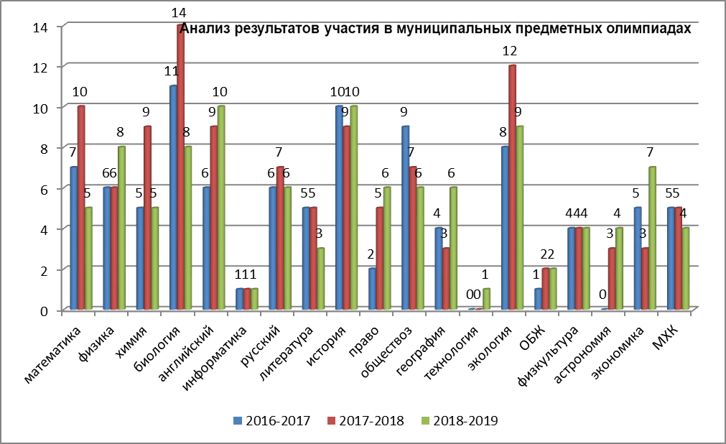
В этом учебном году результаты участия в муниципальном туре Всероссийской олимпиады школьников ниже предыдущего года на 9 мест (всего 105 победителей и призёров), в прошлом учебном году было 114 победителей и призеров. Выше результаты по физике, английскому языку, истории, праву, географии, астрономии, экономике, ниже по математике, химии, биологии, литературе.

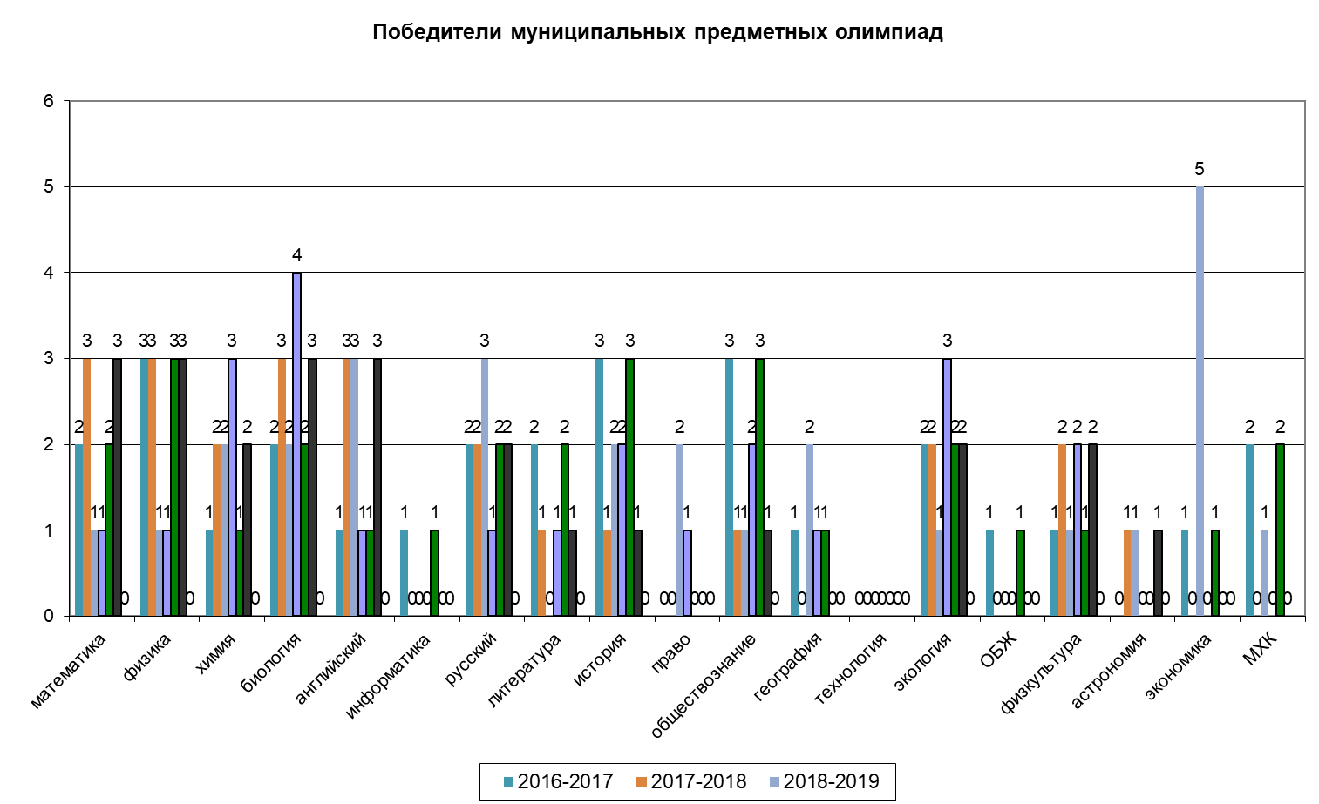

Увеличилось количество победителей муниципального тура олимпиад по биологии, экономике, химии, русскому языку, географии, экологии.
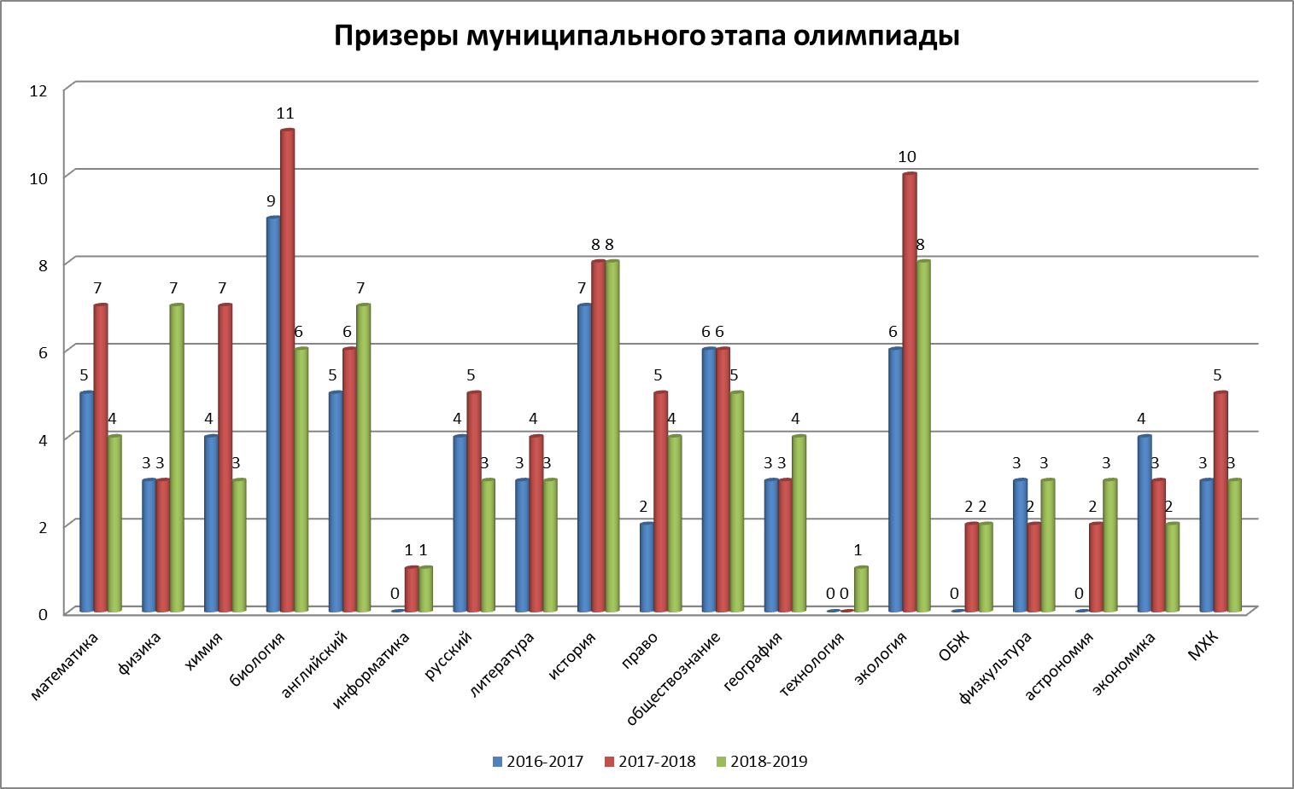
Количество призёров больше всего увеличилось по физике, английскому языку.
Результаты участия по параллелям следующие:

Классы | Учебный год | Победители (% от общего количества победителей) | Призеры (% от общего количества призеров)
7 классы | 2016-2017 | 14% | 15%
7 классы | 2017-2018 | 4% | 16%
7 классы | 2018-2019 | 25% | 12%
8 классы | 2016-2017 | 18% | 13%
8 классы | 2017-2018 | 29% | 19%
8 классы | 2018-2019 | 4% | 22%
9 классы | 2016-2017 | 25% | 19%
9 классы | 2017-2018 | 13% | 21%
9 классы | 2018-2019 | 29% | 27%
10 классы | 2016-2017 | 21% | 28%
10 классы | 2017-2018 | 38% | 20%
10 классы | 2018-2019 | 14% | 22%
11 классы | 2016-2017 | 21% | 24%
11 классы | 2017-2018 | 17% | 24%
11 классы | 2018-2019 | 29% | 17%

В 9 классах наибольшее количество победителей и призеров муниципального этапа олимпиад.

В этом учебном году лучше результаты участия в региональной олимпиаде:
- 2013-2014 учебный год 3 участника, 1 призер;
- 2014-2015 учебный год: 4 участника, 1 победитель;
- 2015-2016 учебный год: 6 участников, 1 победитель.
- 2016-2017 учебный год: 5 участников, 1 победитель (экология), 1 призёр (английский язык);
- 2017-2018 учебный год: 7 участников, 1 победитель (экология), 1 призёр (астрономия).
- 2018-2019 учебный год: 10 участников, 1 победитель, 5 призёров.

 | Астрономия | Молчанов | Вадим | Олегович | 11 | Призер
 | История | Крисанов | Матвей | Николаевич | 9 | Призер
 | МХК | Гавриловец | Дарья | Александровна | 9 | Победитель
 | МХК | Симановская | Виктория | Михайловна | 11 | Призер
 | Химия | Крисанов | Матвей | Николаевич | 9 | Призер
 | Экология | Лащенко | Ольга | Олеговна | 11 | Призер

Методическая работа
1.Диагностика квалификационных характеристик педагогических
работников гимназии.

По количественному составу:
 | Всего работников | Руководящих работников | Педагогических работников
2016-2017 год | 66 | 8 | 54
2017-2018 год | 64 | 8 | 52
2018-2019 год | 55 | 6 | 49
Вывод: из сравнительной таблицы видно, что численность педагогических работников гимназии уменьшилась по сравнению с 2017-2018 учебным годом на 3 человека, в состав руководящих работников в прошлые годы были включены заведующий хозяйством и главный бухгалтер.

По образовательному цензу:
 | Всего пед. работников | Имеют высшее педагогическое образование | Имеют среднее педагогическое образование | Не имеют пед. образования
2016-2017 год | 54 | 54 | - | -
2017-2018 год | 52 | 52 | 0 | 0
2018-2019 год | 55 | 54 | 1 | 0
Вывод: таким образом, педагогический коллектив гимназии укомплектован кадрами с высшим педагогическим образованием, один педагог дополнительного образования (хореография) имеет среднее специальное образование.

По стажу работы:
 | Всего педагогов | Стаж работы менее 2-х лет | Стаж работы от 2-х до 10 лет | Стаж работы от 10 до 20 лет | Стаж работы более 20 лет
2016-2017 год | 54 | 0 | 2 | 18 | 34
2017-2018 год | 52 | 0 | 2 | 15 | 35
2018-2019 год | 55 | 1 | 2 | 15 | 37

По возрасту:
 | Всего педагогов | Возраст до 25 лет | Возраст от 25 до 35 лет | Возраст от 35 лет и выше | Пенсионеры
2016-2017 год | 54 | 0 | 5 | 49 | 15
2017-2018 год | 52 | 0 | 3 | 49 | 22
2018-2019 год | 55 | 1 | 2 | 52 | 20
Вывод: анализ складывающейся ситуации свидетельствует о том, что в гимназии работают опытные педагоги с большим стажем работы, обладающие высоким профессиональным мастерством, неуклонно повышающие свое педагогическое мастерство. Таким образом, в гимназии созданы необходимые условия для обеспечения качества образования. Но, анализ показывает, что отсутствуют молодые, свежие кадры, которые смогли бы обеспечить достойную смену.

По имеющимся наградам и званиям:
 | Всего педагогов | Звание «Засл. учитель России» | «Отличник народного образования» | Почетная грамота Минобр. РФ | Нагрудный знак «Почётный работник общего образования РФ» | Грамота департамента | Грамота отдела образования
2016-  2017 год | 54 | 2 | 3 | 14 | 9 | 24 | 31
2017-  2018 год | 52 | 1 | 3 | 15 | 9 | 27 | 35
2018-  2019 год | 55 | 1 | 3 | 14 | 8 | 28 | 37
Вывод: помимо перечисленных, у педагогов гимназии есть награды и звания различного уровня за активную и плодотворную деятельность: - Грант президента – 4; Грант губернатора – 2; Грант главы города – 4 и др. Таким образом, учебно-воспитательный процесс в гимназии осуществляют специалисты высокого уровня.

Внешнее и внутреннее совместительство:
 | Всего педагогов | Число педагогов, имеющих внутреннее совместительство | Число педагогов, имеющих внешнее совместительство
2016-2017 год | 54 | 15 | 4
2017-2018 год | 52 | 8 | 4
2018-2019 год | 55 | 6 | 3
Вывод: в гимназии учитель изобразительного искусства и черчения – внешний совместитель и два учителя физкультуры.

По наличию квалификационных категорий:
 | Всего педагогов | С высшей кв. категорией | С первой кв. категорией | Аттестованных на соответствие занимаемой должности | Не имеющих кв. категорий и не аттестованных на соответствие
2016-2017 год | 54 | 26 | 20 | 6 | 2
2017-2018 год | 52 | 25 | 21 | 2 | 3
2018-2019 год | 55 | 27 | 21 | 2 | 5
Вывод: таким образом, в текущем учебном году 2 учителя подтвердили первую и 4 учителя - высшую квалификационную категорию. Условия, созданные в гимназии, способствуют росту профессионального мастерства учителей и повышению квалификации педагогического мастерства.
В гимназии были созданы необходимые условия для проведения аттестации: своевременно изданы распорядительные документы, определены сроки прохождения аттестации для каждого аттестуемого, проведены консультации, мероприятия по плану ВШК. Оформлен уголок по аттестации, в котором помещены все основные информационные материалы, необходимые аттестуемым педагогам во время прохождения аттестации.
Аттестация способствовала росту профессионального мастерства педагогических работников и положительно сказалась на результатах их труда. Для успешной аттестации и достижения желаемого результата, педагоги повышали свою квалификацию.
100% учителей, запланированных на повышение квалификации, прошли курсовую подготовку.
В 2019-2020 учебном году необходимо мотивировать учителей на непрерывное повышение педагогического мастерства; в начале учебного года предоставить список сайтов, где предлагают дистанционное обучение; обеспечить выполнение плана повышения квалификации через курсы в БИПКРО, обратить внимание учителей на необходимость их активного участия в профессиональных конкурсах, в различных методических мероприятиях на уровне города, области, страны.

- Диагностика потребностей педагогов в повышении квалификации.

По прохождению курсовой подготовки за 2017-2018 учебный год:

 | Всего педагогов | Прошли курсовую подготовку в количестве  16 часов | Прошли курсовую подготовку в количестве 32 часов | Прошли курсовую подготовку в количестве 48 часов | Прошли курсовую подготовку в количестве 72 часов | Прошли курсовую подготовку в количестве 108 часов
2016-2017 год | 54 | 13 | - | - | 7 | -
2017-2018 год | 52 | 18 | 5 | - | 12 | 26
2018-2019 год | 55 | 5 | - | - | 6 | -
122 часа – 1
24 часа – 5
36 часов - 1
4 учителя прошли профессиональную переподготовку (математика – 250 часов, изобразительное искусство – 250 часов, педагог – библиотекарь – 250 часов, информатика – 300 часов)
24 учителя успешно прошли дистанционное обучение по учебному курсу по подготовке и проведению ЕГЭ.
Проблема: необходимо в новом учебном году пройти профессиональную переподготовку
внутреннему совместителю педагогу-психологу, т.к. она преподает ОБЖ.

По посещению семинаров, конференций, круглых столов, вебинаров и т.д.:

 | Всего педагогов | Посетили мероприятия международного уровня | Посетили мероприятия всероссийского уровня | Посетили мероприятия регионального уровня | Посетили мероприятия муниципального уровня | Посетили мероприятия школьного уровня
2016-  2017 год | 54 | 45 | 50 | 16 | 54 | 54
2017-2018  год | 52 | 24 | 25 | 36 | 52 | 52
2018-  2019  год | 55 | 55 | 15 | 29 | 55 | 55

По наличию курсовой подготовки по ФГОС:

 | Всего педагогов | Число педагогов, имеющих курсовую подготовку по ФГОС | Число педагогов, не имеющих курсовую подготовку по ФГОС
2016-2017 год | 54 | 49 | 5
2017-2018 год | 52 | 49 | 3
2018-2019 год | 55 | 55 | 0

Директор гимназии №1
им.Ю.А.Гагарина А. Г. Пчеленок

